
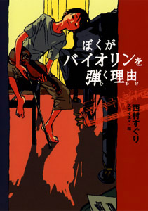

平成２０年度 第８回
市内５・６年生の選定委員さんたちが，月に４冊の本を読んで，年間で一番人気の高かった本に「うつのみやこども賞」を贈っています。
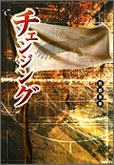
●いじめが解決していってくれたらいいと思った。
《今月選ばれた本》
「チェンジング」
吉富多美／作（金の星社）
「ぼくがバイオリンを弾く理由」
西村すぐり／作（ポプラ社）
●団結していじめに立ち向かうところがとても印象的だった。
●チェンジングワールドに行ってみたいです。
●みんな自分の意思を強く持ち，協力しながらクラスの問題に立ち向かうところがかっこよかった。
●人の気持ちなどを味にたとえている作者がすごいと思った。
●いじめられていた大夢は解放されたが，次にハヤトがいじめられてかわいそうだった。それを助けてあげた大夢は強い人だと思った。
●いじめから逃げるのではなく戦うところがよかったです。

●大夢の野菜式考え方は面白い！
●自分らしくバイオリンを弾きたいと思うカイトの考え方はカッコいい。
●主人公の周りにいる人たちの優しさが伝わってきた。
●カイトがコンクールに落ちておちこんでも，あきらめずにバイオリンをやったことはすごいと思った。
●私も同じようにいろいろ悩みながら音楽を続けているので，この主人公と私は似てると思った。
●とても感動できる一冊でした。友達におすすめする本です。
●色々な人と出会い，カイトの気持ちが変化していくところが，読んでいてドキドキした。
「洗い屋お姫捕物長」
越水利江子／作 （国土社）

●お姫がおてんばでかわいかった。最後にせんすを落としそうになった時はドキドキした。
●お姫は事件が解決してもお姫様にならないで，自分の夢をあきらめないところがすごかった。
●お姫の投げ縄がすごかった。新三がどういう人なのか，謎だった。
●すらすら読める本だと思います。
●ストーリーがいろいろな進み方で面白かった。
「たそがれ団地物語 ふたご桜のひみつ」
たからしげる／作 （岩崎書店）

●その後の三人がどんなふうに過ごしているのか知りたい。
●途中，桜子がきられてしまいそうでドキドキしてしまったけど，切られずにすんで，しかも花が咲いたのでよかったです。
●ごはんのケーキはおいしそうで私も食べてみたくなった。
●お父さんの作った料理がおいしそうでした。ぼくもいろいろな料理を作ってみたいです。
●まったく関係のない主人公が，桜のために努力するところがいいと思った。

